ИДЗ по нелинейным моделям математической физики

Тулкунов Жавохирбек

Вариант 12

Найти приближённое решение краевой задачи для заданного уравнения на интервале (0,1) с краевыми условиями u(0) = u(1) = 0 методом конечных элементов с использованием функций-крышек и обосновать возможность применения метода Ритца. Использовать следующие варианты количества базисных функций: N = 9 и N = 99. Построить графики найденных решений.

Решение:

−𝑢′′ + 9𝑢 − ln(1 + 𝑥2) cos 𝑢 = −1, 𝑢(0) = 𝑢(1) = 0 (1)

Введём пространство 𝐵 = 𝑊̇ 21(0,1). Обобщённым решением задачи (1) называется функция 𝑢 𝐵 справедливо интегральное тождество:

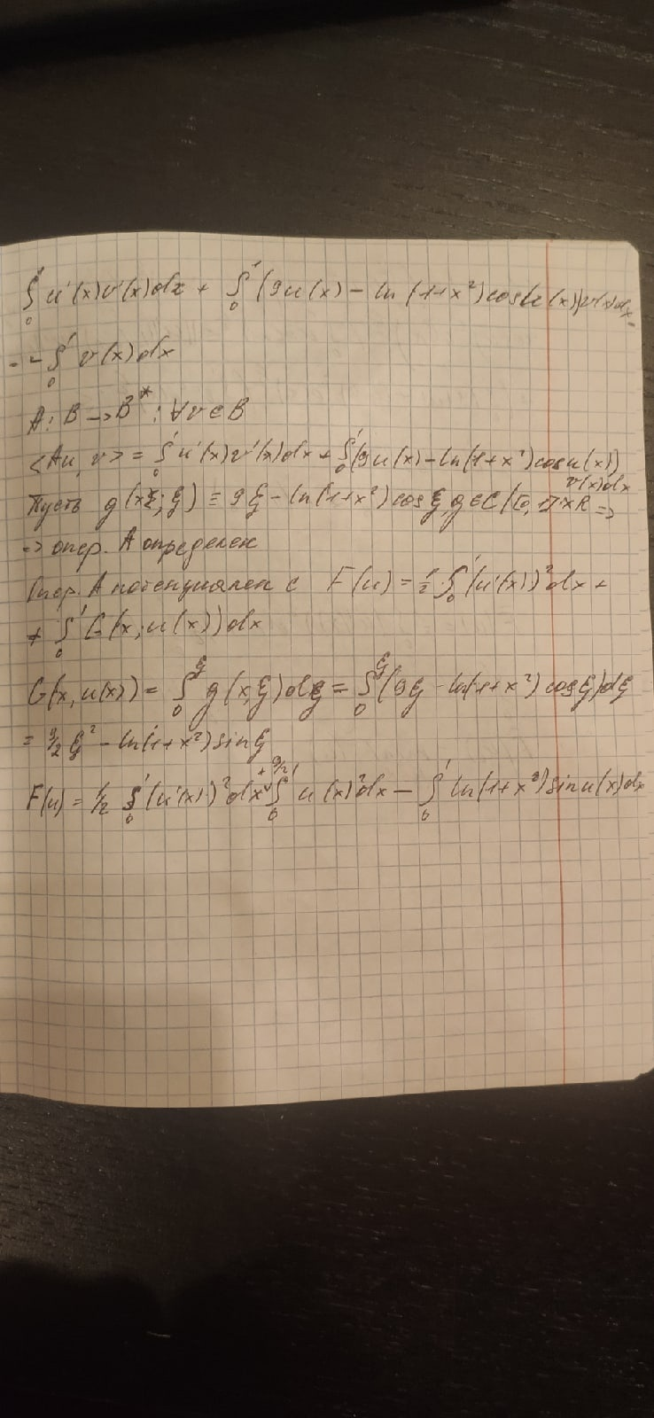

Оператор А равномерно монотонен, так как 𝑔𝜉𝜉, то есть

𝑔(𝑥, 𝜉) не убывает по 𝜉.

Оператор А коэрцитивен, т. к. (по лемме), где

𝑔 𝜉

𝑔𝜉

|𝑔𝜉

Оператор А ограничен, так как :

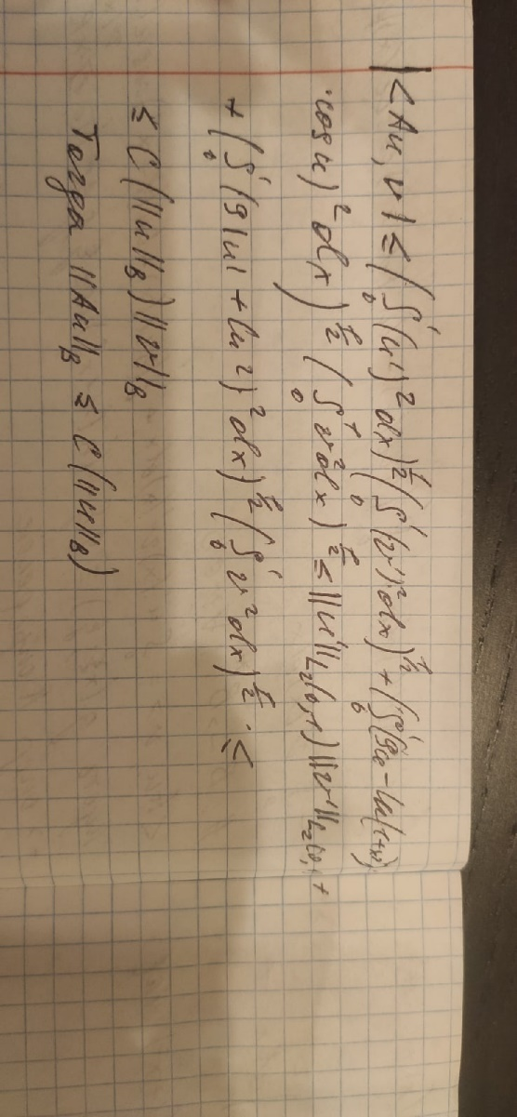

Пространство В рефлексивно и сепарабельно.

𝑓

𝐴𝑢  𝑓 имеет единственное решение 𝑢 𝐵, которое является единственной точкой минимума функционала 𝐹̃ 𝑓, 𝑢  , где  𝑓, 𝑢 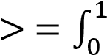 𝑓𝑢𝑑𝑥

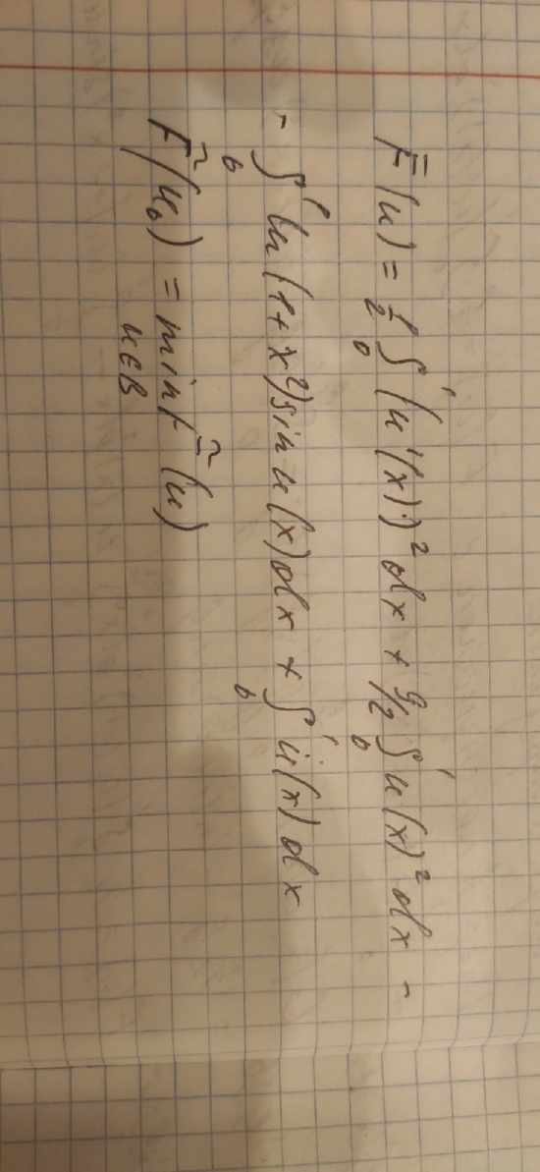

Для нахождения приближённых решений можно использовать метод Ритца. Приближённые решения Ритца 𝑢𝑁 такие, что 𝑢𝑁 → 𝑢, 𝑛 → в пространстве В.

𝐵 , 𝑛 →

𝑥

Реализация метода Ритца

Будем использовать метод конечных элементов. Зафиксируем натуральное N, будем искать N-е приближённое решение. Разбиваем интервал (0,1) на (N+1) частей точками 𝑥𝑗 = 𝑗ℎ, ℎ = 𝑁, 𝑗 = 0, … , 𝑁 + 1.

𝑥

Рассмотрим функции крышки 𝑒𝑗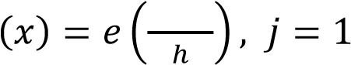, … , 𝑁. 𝐵𝑁 = 𝑠𝑝𝑎𝑛(𝑒1, … , 𝑒𝑁)

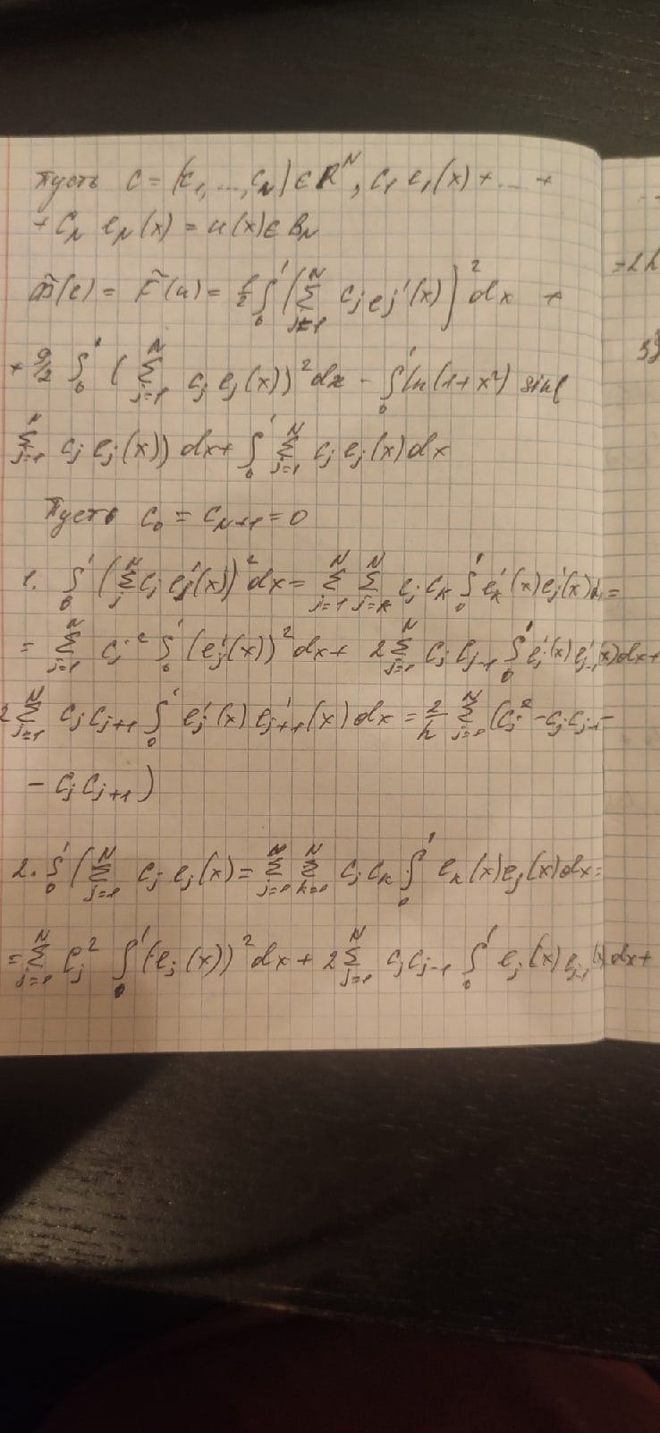

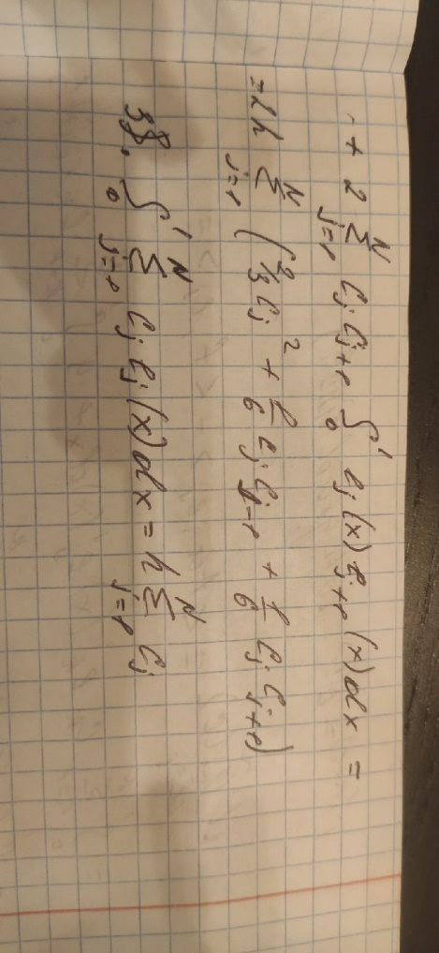

. Используем метод трапеций для приближённого вычисления следующего интеграла:

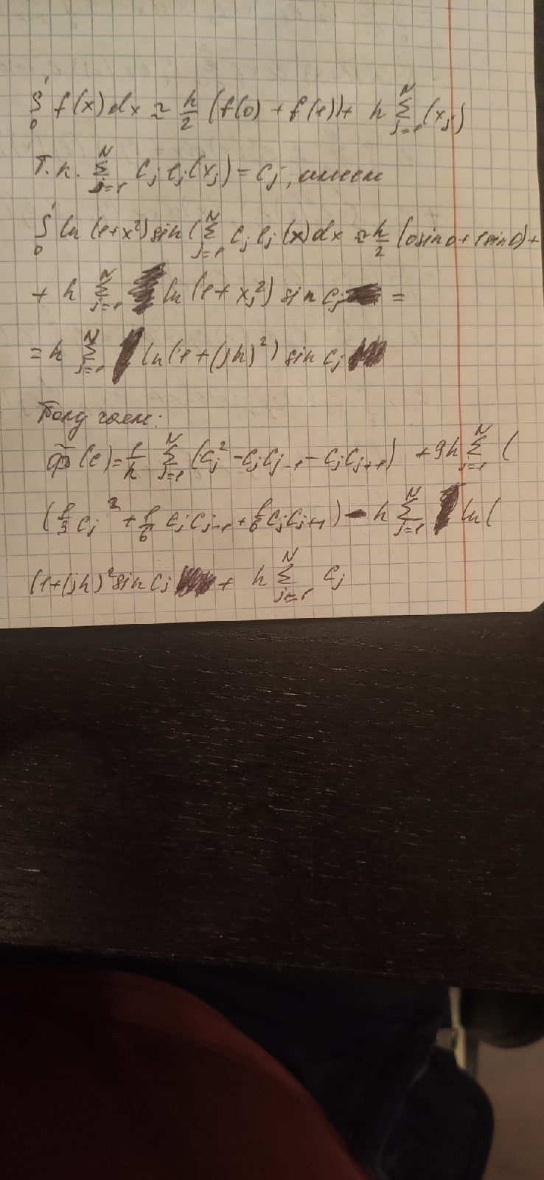

Функция 𝑢𝑁(𝑥) = с1𝑒1(𝑥) + … + с𝑁𝑒𝑁(𝑥) является N-ым приближённым решением Ритца ⇔ точка с = , … , с𝑁) является точкой минимума функции Ф̃(с).

𝐹̃

с𝑁

Будем использовать метод наискорейшего (градиентного) спуска. Каждое последующее приближение находится по следующей формуле:

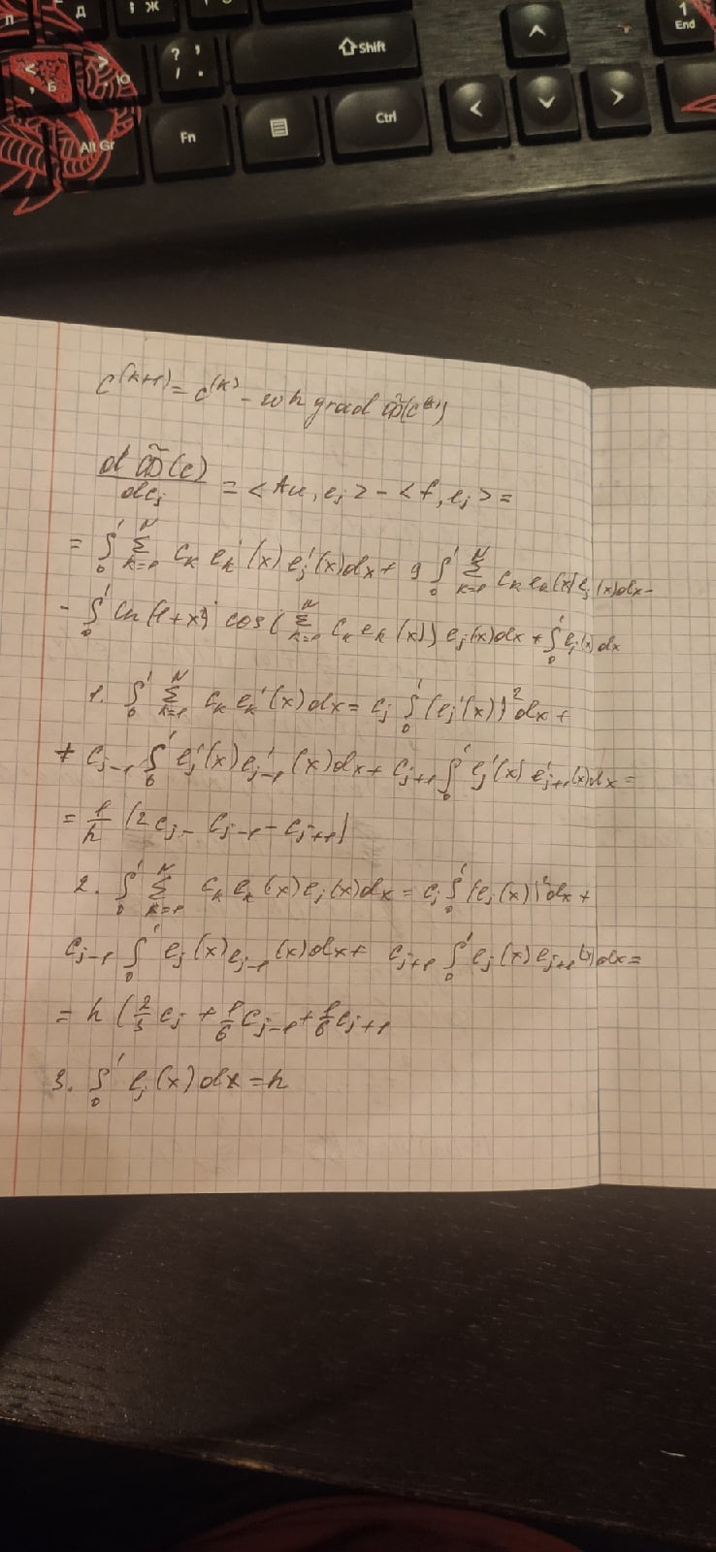

* . Используем метод трапеций для приближённого вычисления следующего интеграла:

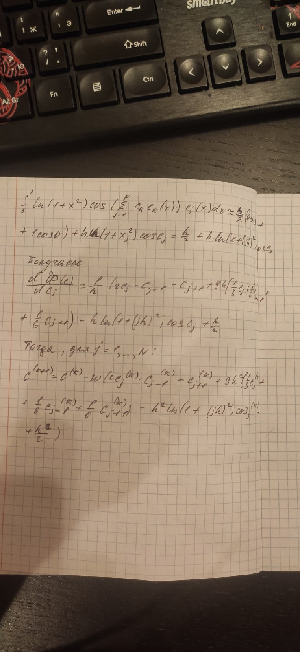

Найдём точное решение линеаризованной задачи для нахождения нулевого (исходного) приближения:

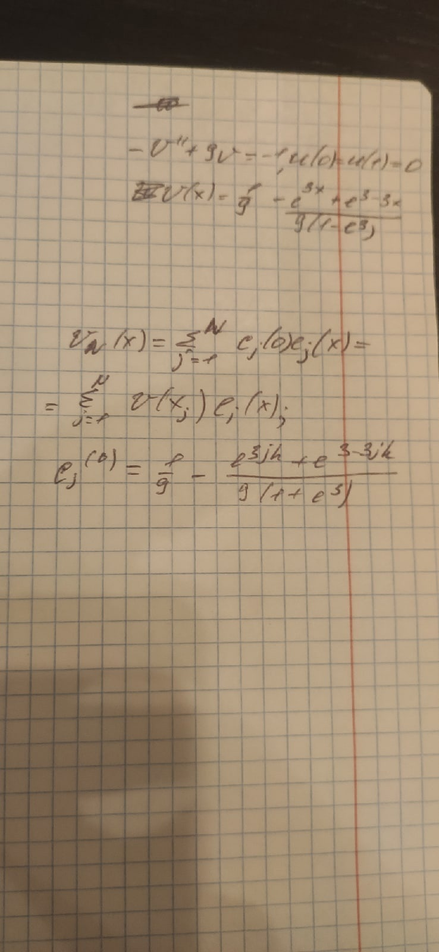

Берём проекцию 𝑣(𝑥) на пространство 𝐵𝑁:

